Использование игровых приемов на этапе автоматизации и дифференциации звуков в логопедической работе с дошкольниками
Одна из проблем, встречающихся в логопедической работе с дошкольниками, заключается в длительном периоде автоматизации и дифференциации поставленных звуков.
Коноваленко С. В. выделила несколько причин возникновения данной проблемы:
-недостаточное развитие артикуляционной моторики;
-недоразвитие фонематического восприятия;
-нарушения в развитии лексико-грамматической стороны речи;
-грубое нарушение звукопроизношения, звуко-слоговой структуры слова;
-отклонения в нервно-психической сфере;
-снижение уровня познавательной активности;
-отклонения в поведении детей.
Все эти факторы в комплексе влияют на продолжительность этапа автоматизации и дифференциации поставленных звуков.
Чтобы сделать индивидуальные занятия по формированию правильного звукопроизношения более интересными, развивающими и познавательными для детей, я стала использовать игры.
Все игры я печатаю с помощью цветного принтера на плотной бумаге, ламинирую. Получаются яркие, эстетично оформленные пособия. Дети с удовольствием ими играют. Сюжеты беру из детских книг, мультфильмов, «подсматриваю» в методической литературе и у коллег, много сюжетов придумываю сама. В моей копилке около 100 игр на автоматизацию и дифференциацию звуков.
Игры оформляются по одному принципу: печатается основная картинка на листе формата А4, к ней несколько мелких картинок, подчиненных сюжету игры. На мелких картинках с обратной стороны приклеены предметные картинки, которые ребенок должен называть.
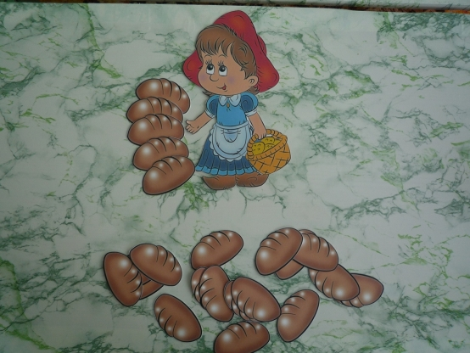
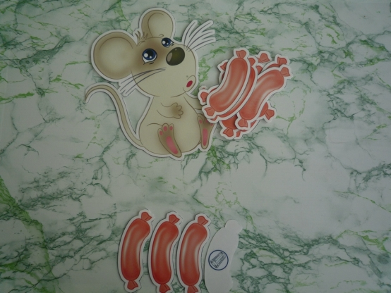
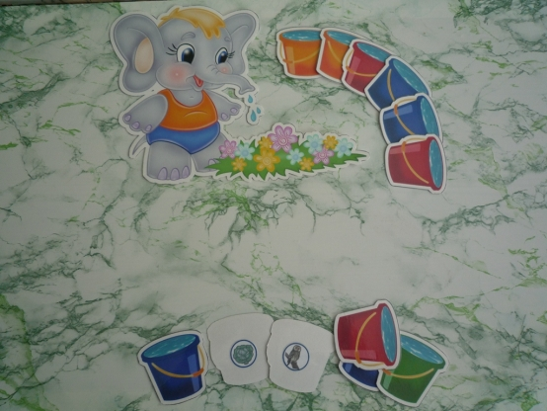
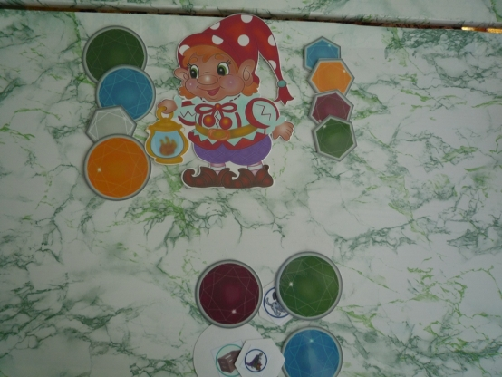
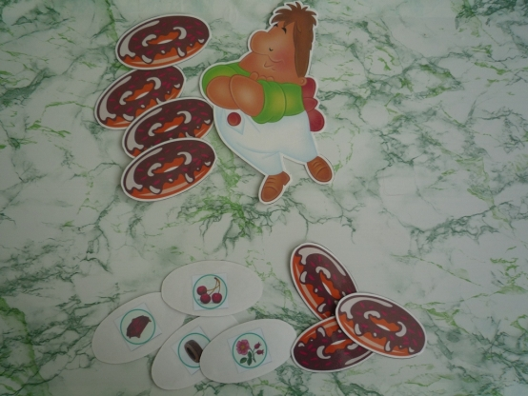
Такой прием помогает в ненавязчивой форме повторять многократно слова с автоматизируемыми и дифференцируемыми звуками, потому что дети увлечены сюжетом игры - помогают кому-то из героев, кого-то спасают, идут в гости или, наоборот, выступают гостеприимными хозяевами.
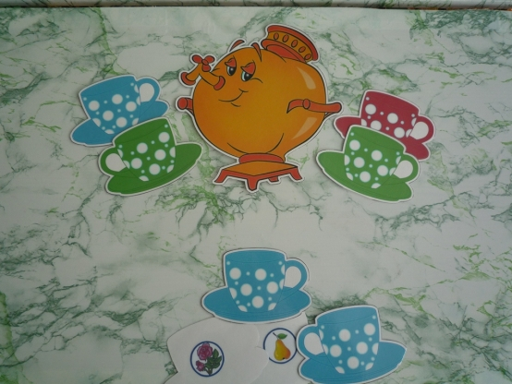
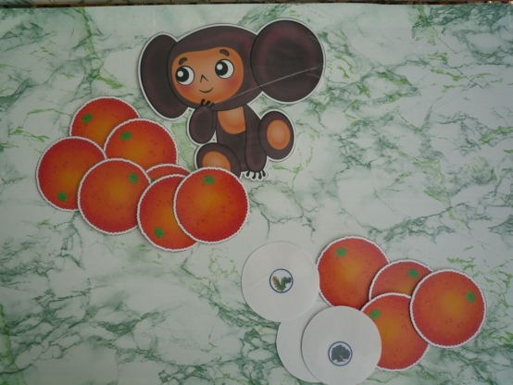
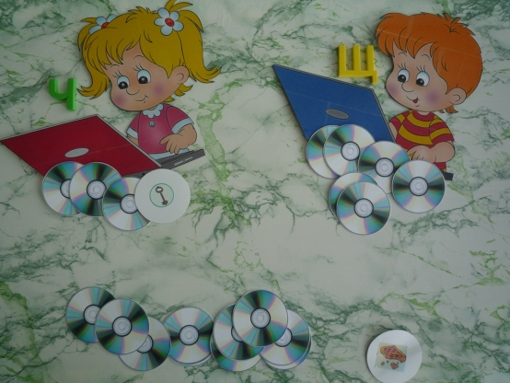
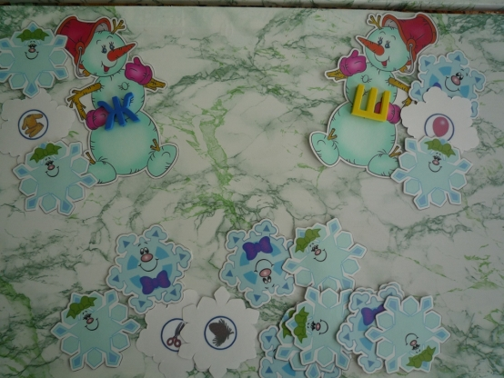
Еще в моей копилке есть игра «Логопедическая улитка». Она представляет собой картинку с улиткой и большой набор предметных картинок. В середину раковины кладу картинку, символ или буквенное обозначение автоматизируемого звука и предлагаю ребенку выбрать, что возьмет с собой улитка (или помогаем ей искать потерянные предметы, в названии которых есть нужный нам звук, ребенок должен из предложенных предметных картинок выбрать те, в названии которых есть автоматизируемый звук.
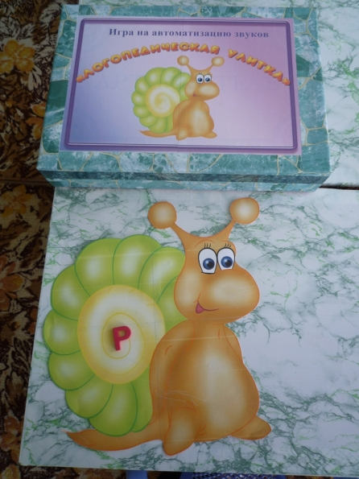
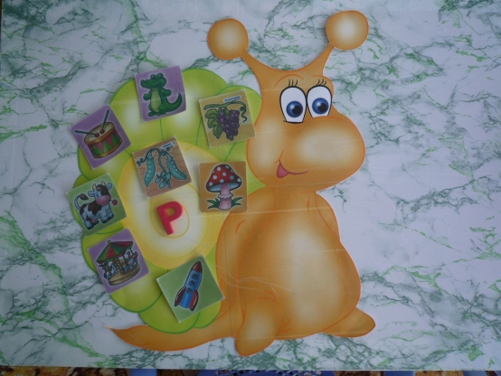
Данные игры можно подбирать в соответствии с лексической темой. Например, при изучении темы «Фрукты, ягоды» использую игру «Дети и конфеты», где с обратной стороны конфет прикреплены предметные картинки с изображением различных фруктов, ягод. Дети не только автоматизируют звуки, но и развивают кругозор, память. На материале данной игры можно провести работу по развитию лексико-грамматической стороны речи - назвать, с какой начинкой конфеты (со смородиновой, с банановой, с яблочной и т. д.) . Комбинируя картинки из игр между собой, можно получать новые сюжеты.
Данные игры использую не только на индивидуальных занятиях, но и при работе с подгруппой, внося в занятие элемент соревнования. Этот прием повышает мотивацию к занятию.
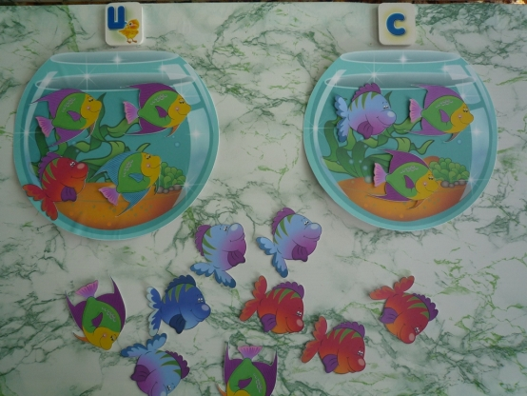
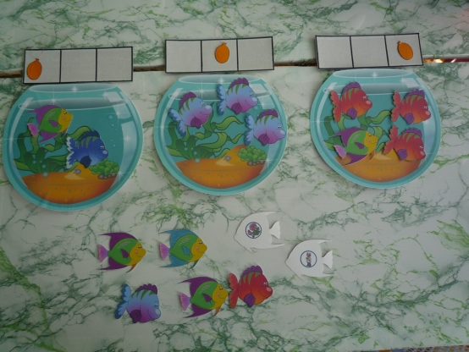
Игры помогают сократить этап автоматизации и дифференциации звуков, сделать его интересным и увлекательным. Дети с удовольствием бегут на индивидуальные занятия, а, следовательно, повышается эффективность работы.
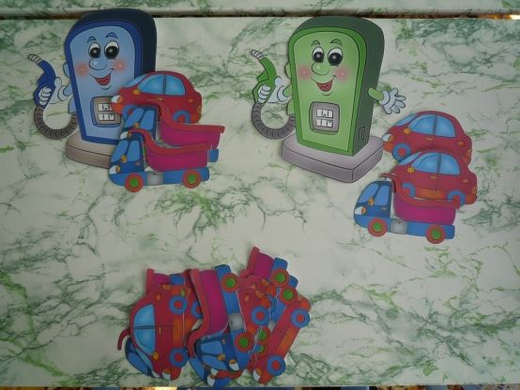
Надеюсь, информация будет интересной и полезной для коллег-логопедов.

